2014年第二次宿舍检查不合格宿舍（华漕宿舍）

101 | 生物所（姚泉洪） | 李垚
101 | 生物所（唐雪明） | 宿学峰
101 | 畜牧所（刘惠莉） | 常宏赏
101 | 生物所（姚泉洪） | 王航
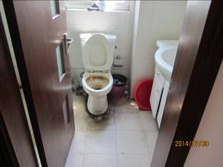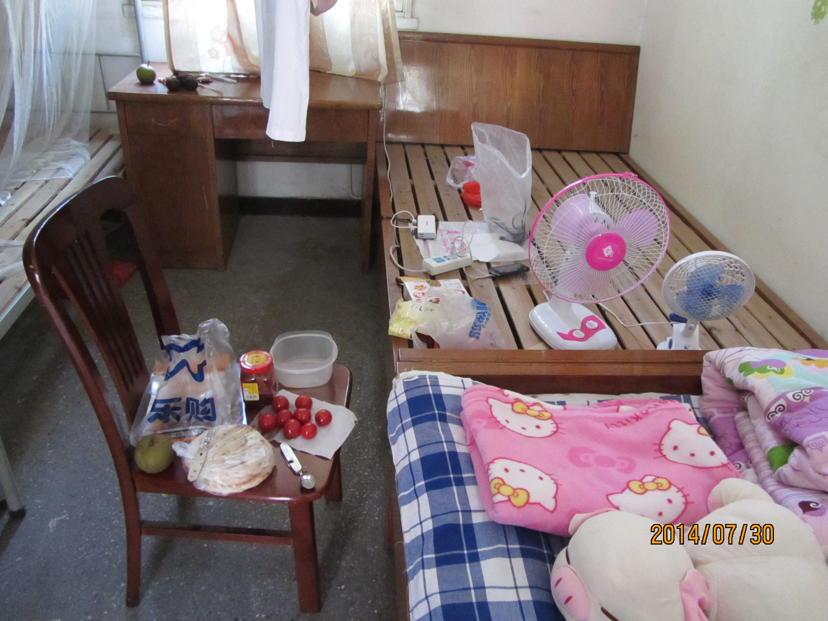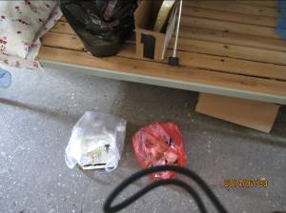

105 | 生物所(唐雪明） | 赵笑
105 | 生物所（姚泉洪） | 王秀英
105 | 生物所（赵凯） | 胡瑞丽
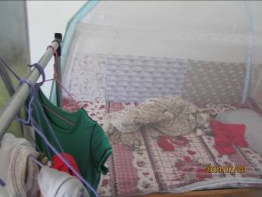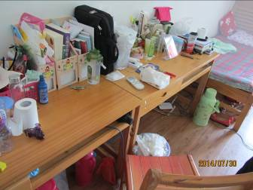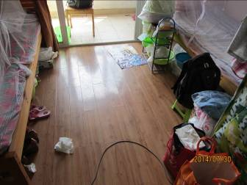

108 | 畜牧所（刘惠莉） | 张清真
108 | 畜牧所（刘惠莉） | 李星
108 | 畜牧所（易建中） | 王静
108 | 畜牧所（张德福） | 王昕
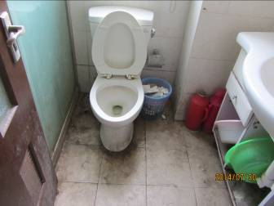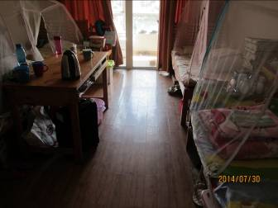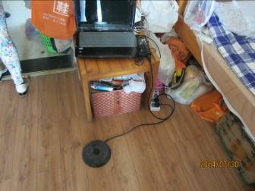

207 | 生物所 | 姚晶烨
207 | 生物所（赵凯) | 吴阳阳
207 | 畜牧所（王慧影） | 吴宁昭
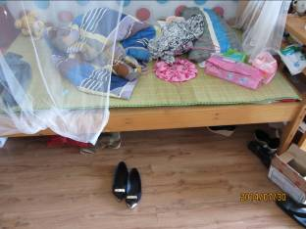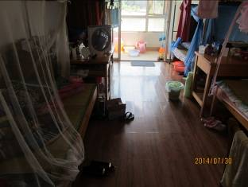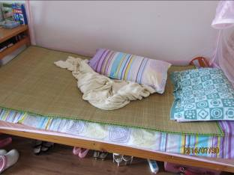

403 | 基因中心（罗利军） | 熊杰
403 | 基因中心（陈亮） | 万能
403 | 基因中心 | 查晓捍
403 | 基因中心 | 高宁宁
